Juan Felipe Gutiérrez Muñoz

2018

Programa de Gastronomía

FUNDAMENTOS DE MATEMATICAS

UNIDAD TRES ACTIVIDAD TRES

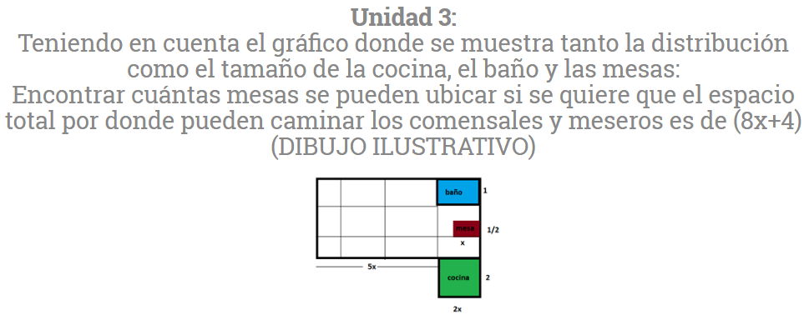

Se determina el área del salón

$$As=5x+2x*(1+\frac{1}{2}+\frac{1}{2}+\frac{1}{2})$$

$$As=7x*(\frac{5}{2})$$

$$As=\frac{35}{2}x$$

Área del Baño

$$Ab=2x$$

Área de una mesa

$$Am=\frac{x}{2}$$

Se resta el área total del salón con el área del baño

$$At=As-Ab=\frac{35}{2}x-2x$$

$$At=\frac{31}{2}x$$

Teniendo en cuenta que el espacio total está definido por (8x-4) se tiene que es espacio disponible para las mesas es de

$$A=\frac{31}{2}x-(8x-4)$$

$$A=\frac{31}{2}x-8x+4)$$

$$A=\frac{15}{2}x+4$$

Para el número de mesas se divide el área disponible para las mesas sobre el área de cada mesa

$$No.mesas=\frac{(\frac{15}{2}x+4)}{\frac{x}{2}}$$

$$No.mesas=\frac{(\frac{15x+8}{2})}{\frac{x}{2}}$$

$$No.mesas=\frac{2(15x+8)}{2x}$$

$$No.mesas=\frac{(15x+8)}{x}$$